ВЫСТУПЛЕНИЕ К ДНЮ ПАМЯТИ И СКОРБИ 22 ИЮНЯ
ДЛЯ ДЕТЕЙ СТАРШЕГО ДОШКОЛЬНОГО ВОЗРАСТА

Автор: Климова Елена Николаевна
воспитатель МКДОУ

Слайд 1
Есть события, над которыми время не властно, и, чем дальше в прошлое уходят годы, тем яснее становится их величие. К таким событиям относится Великая Отечественная война.
На рассвете 22 июня 1941 года фашистская Германия без объявления войны напала на Советский Союз, положив начало долгой и кровопролитной войне.
Слайд 2
Стихотворение Николая Сидоренко
Мирно страна проснулась
В этот июньский день,
Только что распустилась
В сквере её сирень.
Радуясь солнцу и миру
Утро встречала страна.
Вдруг разнеслись по эфиру
Памятные слова...
Голос уверенно - строгий
Сразу узнала страна.
Утром у нас на пороге
Заполыхала война.

Слайд 3
Диктор по радио Юрий Борисович Левитан объявляет о начале войны.
Слайд 4
Германия напала на нашу страну внезапно, ранним утром, когда все люди мирно спали.
Слайд 5
Шёл 1941 г. Стоял тёплый летний день – 21 июня. В школах уже закончились экзамены и проходили выпускные вечера. Выпускники встречали рассвет и мечтали о будущем, но увы их мечты оборвались.
Слайд 6

Стихотворение Татьяны Лавровой Война
В тот страшный день земля рванула в небо.
От грохота застыла в жилах кровь.
Июнь цветастый сразу канул в небыль,
И смерть, вдруг, оттеснила жизнь, любовь.
Надели гимнастёрки и шинели
Вчерашние мальчишки – цвет страны.
Девчонки на прощанье песни пели,
Желали выжить в грозный час войны.
Война, как ком, катилась по дорогам,
Неся разруху, голод, смерть и боль.
Осталось их в живых совсем немного,
Принявших первый, самый страшный бой!
В атаку шли за правду, за Отчизну,
За мир, за мать с отцом, за добрый дом.
Чтоб защитить от ужасов фашизма
Права на жизнь, что рушилась кругом.
Сирень, гвоздики, нежные тюльпаны…
Начало лета, жизнь вокруг кипит.
Жива любовь, зарубцевались раны,
Но этот день июня не забыт!
Слайд 7
На защиту родины встали все и мал и велик.

Слайд 8

Наши солдаты эшелонами уходили защищать Родину, тогда еще, не зная о том, что война не скоро закончится
Слайд 9; 10; 11; 12
“Все для фронта, все для победы” — повсюду звучал девиз. А в тылу оставались женщины, старики, дети. Немало выпало испытаний на их долю. Они рыли окопы, вставали к станкам, гасили на крышах зажигательные бомбы. Тяжело бы.
Слайд13
На фронтах и в партизанских отрядах наравне со взрослыми сражались совсем юные бойцы. Рядом с именами легендарных героев войны Панфилова, Карбышева, Гастелло и многих других мы называем имена юных героев, отдавших жизнь за победу.
Слайд 14
Володя Дубинин.
Настойчивый и отважный мальчик добился, чтобы его приняли в партизанский отряд. Он добывал очень важную информацию расположение и численность немецких войск. Однажды он вызвался помогать саперам и погиб от взрыва.
Слайд 15
Зина Портнова.
Девочка работала посудомойкой в столовой, где питались немецкие офицеры и отравила суп. В результате диверсии погибло около сотни гитлеровцев. Зину расстреляли гитлеровцы.
Слайд 16
Сережа Алешков.
Был самым юным героем, ему было всего 6 лет. Его отец погиб на фронте, а мать и брата расстреляли, и он остался один. Как-то, блуждая по лесу, Сережа встретил красноармейца-разведчика. Красноармеец доставил малыша в свою часть. Так он стал сыном полка. Он принимал участие в Сталинградской битве, был самым юным защитником Сталинграда.
Слайд 17
Лида Вашкевич.
Она распространяла листовки рискуя своей жизнью, но самым известным достижением Лиды Вашкевич является то, что она смогла пронести мимо постовых в город большое количество взрывчатки, которую подпольщики затем использовали для совершения диверсий против оккупантов.
Слайд 18
Лёня Голиков.
15 летний Лёня чудом попал в партизанский отряд. За него поручился учитель, который знал Лёню и всю его семью. В общей сложности Леня участвовал в 27 операциях, за все время уничтожил 78 фашистов, подорвал 12 шоссейных и 2 железнодорожных моста, два склада с продуктами и фуражом и десяток машин, перевозивших боеприпасы. Отважный партизан погиб во время боя 24 января 1943 года. 2 апреля 1944-го он удостоен почетного звания Герой Советского Союза (посмертно).
Слайд 19; 20; 21
Страшные бои шли по всей стране: на море, на суше, в воздухе.
За годы ВОВ Советский Союз потерял 88300 боевых самолетов и 18100 не боевых, боевых пилотов около 35 тысяч человек. Германия потеряла 56800 боевых самолетов, а пилотов около 57 тысяч человек. Танков мы потеряли 96460, а Германия 32700.
Слайд 22; 23
На равне с мужчинами воинами, землю от фашистов героически защищали и женщины: медсестры, снайперы, летчики, стрелки, так же были отдельные партизанские отряды, состоящие из женщин, даже была отдельная женская рота моряков.
Во время Великой Отечественной войны военную форму надели не менее 800000 женщин. Около 150000 женщин была награждены орденами и медалями СССР. 90 стали Героями Советского Союза. 49 – посмертно.

Слайд 24; 25; 26
Но не только люди воевали, с ними наравне воевали и животные.
Например, голубиная почта. (Голубь под номером 48)
Разведчики, находясь в тылу врага имели единственную возможность связаться со своей частью только с помощью голубя. Во время полёта голубь был атакован натасканным для этих целей фашистским ястребом и был ранен, но донес письмо.
На борту подводной лодки был голубь «Голубчик» и когда подлодка попала на минное поле, то и здесь на помощь пришел голубь. «Голубчик» доставил письмо за два дня, пролетев более тысячи километров. Почтовые голуби хорошо ориентируются ночью. Подлодка получила помощь и отбуксирована на базу.
Голуби так же применялись для уничтожения объектов. Их приучали садится на цистерны с горючим или бронетехнику. Голубиные налеты подавляюще действовали на психику немецких солдат и офицеров.
Хотя во время войны активно использовали радиосвязь, голубиная почта приходила на выручку. Почтовыми голубями было доставлено более 15000 «голубеграмм» 30 солдат – голубеводов были награждены боевыми орденами и медалями.
Слайд 27; 28

Мало кто знает, что в 1941 году в ряды Красной армии было «призвано» примерно 68 000 собак разных пород. Вместе с солдатами и офицерами они несли службу — взрывали танки, охраняли подразделения, уничтожали фашистов, помогали раненым, участвовали в разведке, совершали диверсии и гибли на поле боя.
Самая известная собака-сапер по кличке Джульбарс (хозяйка называла его Жулик) была удостоена чести участвовать в параде Победы на Красной площади 24 июня 1945 года. Джульбарс был ранен в лапы, поэтому его нес на руках майор Александр Павлович Мазовер. За годы войны отважный и сообразительный пес нашел 7468 мин и более 150 снарядов и, по некоторым сведениям, участвовал в разминировании могилы Тараса Шевченко. В марте 1945 года он был награжден медалью «За боевые заслуги».
Дик – собака породы колли. Этот пес один из самых известных, ведь именно благодаря его чутью был спасен Павловский дворец под Ленинградом. Дик обнаружил мину с часовым механизмом, заложенную в фундаменте здания, причем всего за час до взрыва.

Овчарка Дина – участник Великой Отечественной войны, первая собака-диверсант. В специальной школе военного собаководства прошла курс обучения истребителя танков. Кроме этого в батальоне собак-миноискателей Дина приобрела вторую специальность – минера, а затем освоила и третью профессию – диверсанта.
Слайд 29
Во время войны кошки тоже играли не малую роль; они предупреждали о приближении надвигающейся бомбардировки. Известно, что кошки приносили свою добычу хозяевам, а сами умирали от голода. Кошки своим теплом согревали детей. Большую роль они сыграли в блокадном Ленинграде. Они защищали продовольствие и произведение искусства Эрмитажа от посягательств крыс.
Слайд 30
Несмотря на то, что Вторую мировую называли «войной моторов», без "лошадиной силы" было никак не управиться. В атаке они стали очень уязвимы: в траншею не спрячешься от удара орудий, но именно на лошадях подвозили снаряды, лошади увозили раненных с поля боя, продовольствие с обозами везли кони, а солдат кормили на полевой кухне, которую доставляла запряженная лошадь. По некоторым данным было мобилизовано около 3 миллионов лошадей.
А когда не хватало лошадей, то приручали и верблюдов почти (350 голов). Большинство из них погибло, но верблюд по кличке Яшка участвовал в бою за Берлин.
Слайд 31
Мало кто знает, что в годы Великой Отечественной войны гордый красавец тундры северный олень тоже участвовал в борьбе с фашистскими захватчиками. Самым надёжным и зачастую единственно возможным транспортным средством оказался олень — выносливое животное, никогда не нарушающее тишину, что очень важно в разведке (даже раненый олень не издаёт ни звука). Поэтому сформировали оленно-транспортные подразделения. Олени не тонут. (нартах)
Слайд 32; 33; 34
9 мая 1945 г был подписан пакт о капитуляции (погибло более 30 миллионов человек)
Но увы не все вернулись с войны. Они погибли, защищая свою Родину, своих родных, своих детей, для того, чтобы мы жили мирно и счастливо.
Они – герои!

Слайд 35
Мудрый афоризм гласит:
"Народ, не помнящий своего прошлого, не имеет будущего".
Прошу всех встать и минутой молчания почтить память защитников Отечества!
Неугасима память поколений
И память тех, кого так свято чтим,
Давайте, люди, встанем на мгновенье
И в скорби постоим и помолчим.
Минута молчания.
Слайд 36
Вглядитесь в лица не вернувшихся с войны,
В глаза горящие, навечно молодые.
На старых фото все они живые,
Любовью к нам, сегодняшним полны.
Такая горькая судьба – не их вина,
Что в пору тягостного, злого лихолетья
Пришлось им – молодым шагнуть в бессмертье.
Взяла их в вечность подлая война.
И нет красивее на свете тех людей.
Пусть им не всем достались почести, медали.
Их подвиг в том, что жизнь свою отдали,
И нету в мире подвига честней.
Как важно вновь связать оборванную нить!
И этот взгляд поймать в потомках, хоть и редко.
Они в святой колонне наших предков.
Что нам осталось?
Память сохранить!

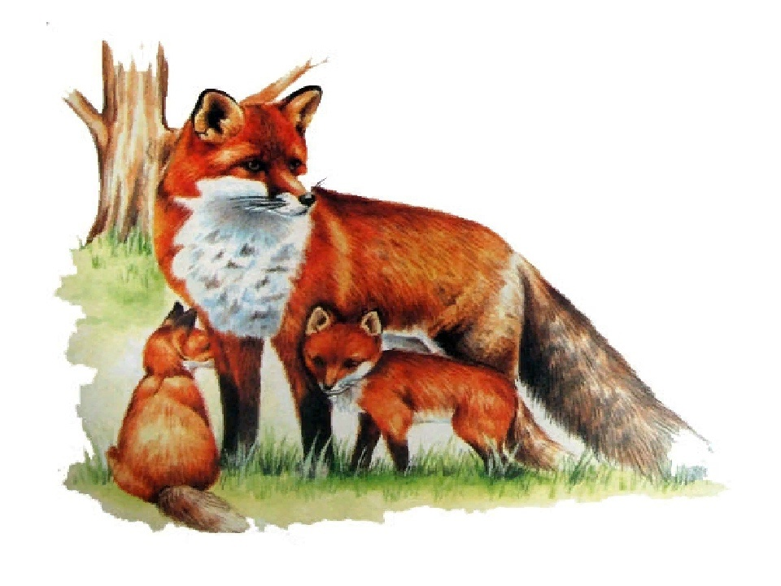
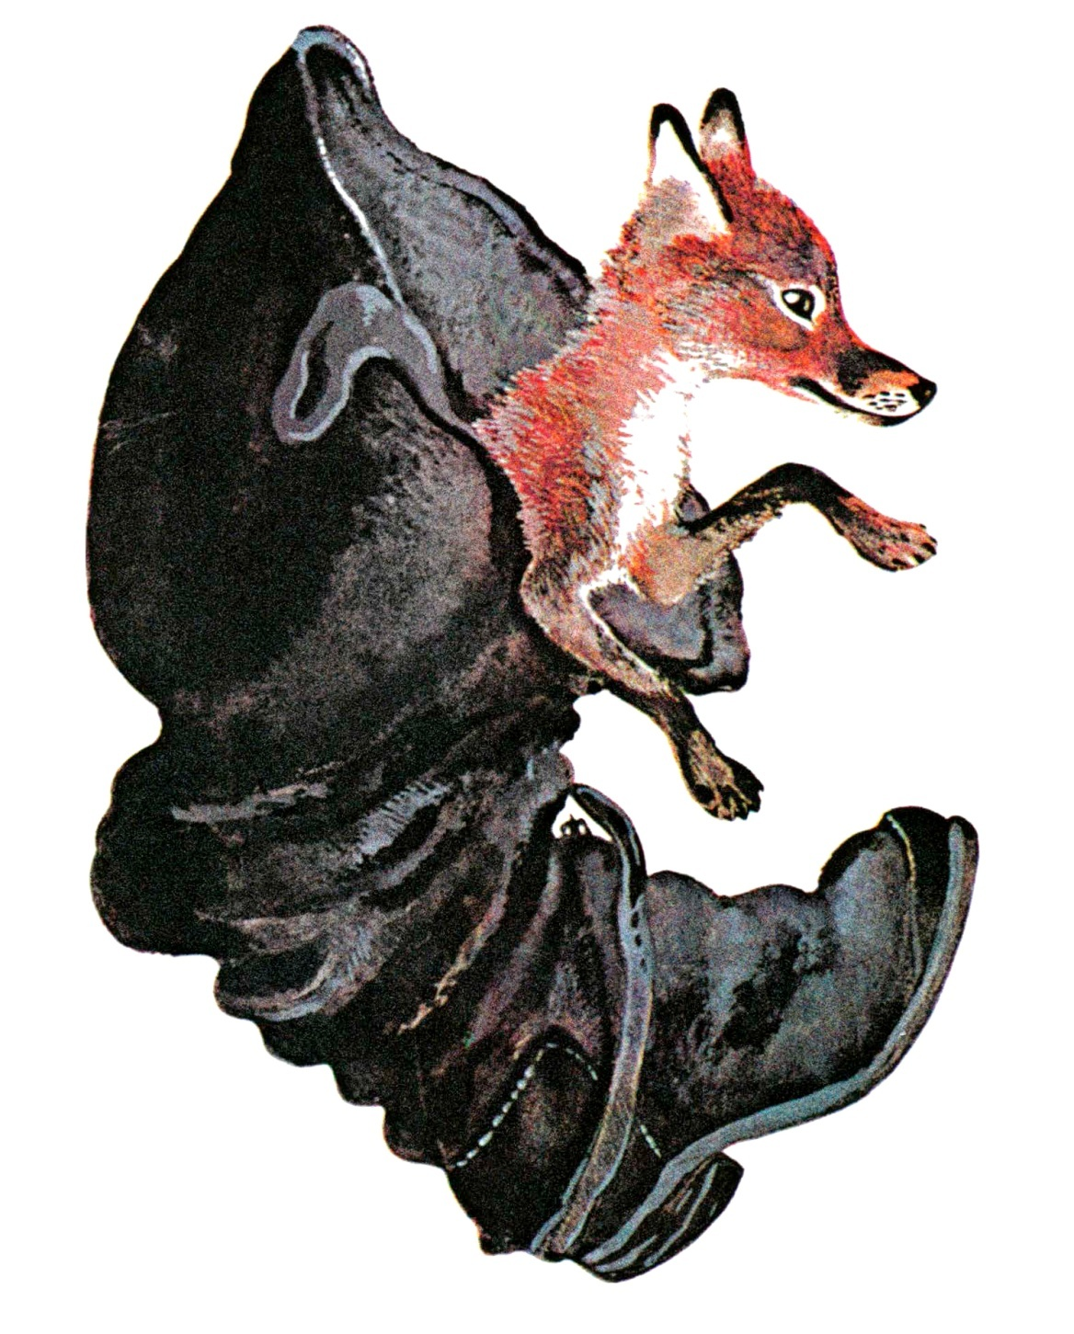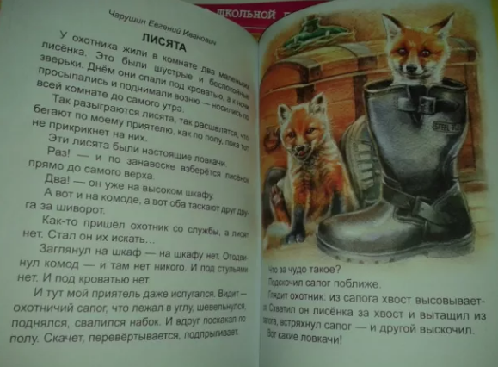

Евгений Чарушин — Лисята: Рассказ
У охотника жили в комнате два маленьких лисёнка.
Это были шустрые и беспокойные зверьки.
Днём они спали под кроватью, а к ночи просыпались и поднимали возню — носились по всей комнате до самого утра.
Так разыграются лисята, так расшалятся, что бегают по моему приятелю, как по полу, пока тот не прикрикнет на них.
Эти лисята были настоящие ловкачи.
Раз! — и по занавеске взберётся лисёнок прямо до самого верха.
Два! — он уже на высоком шкафу.
А вот и на комоде, а вот оба таскают друг друга за шиворот.
Как-то пришёл охотник со службы, а лисят нет. Стал он их искать…
Заглянул на шкаф — на шкафу нет.
Отодвинул комод — и там нет никого.
И под стульями нет.
И под кроватью нет.
И тут мой приятель даже испугался. Видит — охотничий сапог, что лежал в углу, шевельнулся, поднялся, свалился набок.
И вдруг поскакал по полу. Так и скачет, перевёртывается, подпрыгивает.
Что за чудо такое?
Подскочил сапог поближе.
Глядит охотник — из сапога хвост высовывается. Схватил он лисёнка за хвост и вытащил из сапога, встряхнул сапог — и другой выскочил.
Вот какие ловкачи!

